Diagram of an applet demonstrating BorderLayout.
      Each section of the BorderLayout contains a Button corresponding to its position in the layout, one of:
      North, West, Center, East, or South.//Borderlayout

import java.awt.*;

import java.applet.Applet;

public class buttonDir extends Applet {

public void init() {

setLayout(new BorderLayout());

add(new Button("North"), BorderLayout.NORTH);

add(new Button("South"), BorderLayout.SOUTH);

add(new Button("East"), BorderLayout.EAST);

add(new Button("West"), BorderLayout.WEST);

add(new Button("Center"), BorderLayout.CENTER);

}

}

import java.awt.*;

Shows 6 buttons in rows of 2. Row 1 shows buttons 1 then 2.
 Row 2 shows buttons 3 then 4. Row 3 shows buttons 5 then 6. import java.applet.Applet;

public class ButtonGrid extends Applet {

public void init() {

setLayout(new GridLayout(3,2));

add(new Button("1"));

add(new Button("2"));

add(new Button("3"));

add(new Button("4"));

add(new Button("5"));

add(new Button("6"));

}

}

## ****Exception throw Beispiel:****

**package** Exeptionspackage;

// Test.java

**public** **class** Test {

**public** **static** **void** main(String[] args) **throws** KontoAusnahme {

// Ausnahmen vom Typ KontoAusnahme werden weitergereicht

// und führen zum Abbruch des Programms.

Konto kto = **new** Konto(4711, 500);

/*

* Beim nächsten methodenaufruf "kto.zahleAus", wird zuerst überprüft ob der Betrag nicht

* unter 0 ist. Danach wird noch kontrolliert, ob überhaupt genügend

* Geld auf dem Konto vorhanden ist, um den Betrag auszuzahlen. Da dies nicht der Fall ist,

* wird eine Excetpion geworfen, welche in der KOntoAusnahme Klasse definiert ist.

* */

kto.zahleAus(1000);

kto.zahleAus(300);

kto.info();

}

}

**package** Exeptionspackage;

// Konto.java

**public** **class** Konto {

**private** **int** kontonummer;

**private** **double** saldo;

**public** Konto() {

}

**public** Konto(**int** kontonummer) {

**this**.kontonummer = kontonummer;

}

**public** Konto(**int** kontonummer, **double** saldo)

**throws** KontoAusnahme {

**if** (saldo < 0)

**throw** **new** KontoAusnahme("Negativer Saldo: " + saldo);

**this**.kontonummer = kontonummer;

**this**.saldo = saldo;

}

**public** **int** getKontonummer() {

**return** kontonummer;

}

**public** **void** setKontonummer(**int** nr) {

kontonummer = nr;

}

**public** **double** getSaldo() {

**return** saldo;

}

**public** **void** setSaldo(**double** betrag) **throws** KontoAusnahme {

**if** (betrag < 0)

**throw** **new** KontoAusnahme("Negativer Saldo: " + betrag);

saldo = betrag;

}

**public** **void** zahleEin(**double** betrag) **throws** KontoAusnahme {

**if** (betrag < 0)

**throw** **new** KontoAusnahme("Negativer Betrag: " + betrag);

saldo += betrag;

}

**public** **void** zahleAus(**double** betrag) **throws** KontoAusnahme {

**if** (betrag < 0)

**throw** **new** KontoAusnahme("Negativer Betrag: " + betrag);

**if** (saldo < betrag)

**throw** **new** KontoAusnahme("Betrag > Saldo");

saldo -= betrag;

}

}

**package** Exeptionspackage;

// KontoAusnahme.java

**public** **class** KontoAusnahme **extends** Exception {

**public** KontoAusnahme() {

}

**public** KontoAusnahme(String message) {

**super**(message);

}

}

[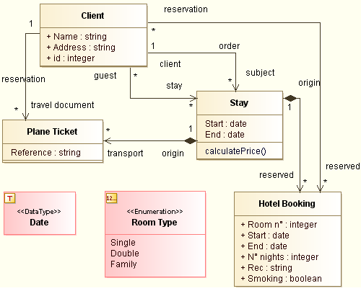](https://www.google.ch/url?sa=i&rct=j&q=&esrc=s&source=images&cd=&cad=rja&uact=8&ved=0CAcQjRw&url=https%3A%2F%2Fwww.modeliosoft.com%2Fde%2Fressourcen%2Fdiagrammbeispiele%2Fklassen-und-paket-diagramme.html&ei=Lo6CVZrZL4arsAGso4HYBQ&bvm=bv.96041959,d.bGg&psig=AFQjCNH06wj2IxhLvD3TPcbBSecSXVc59Q&ust=1434705833995129)

[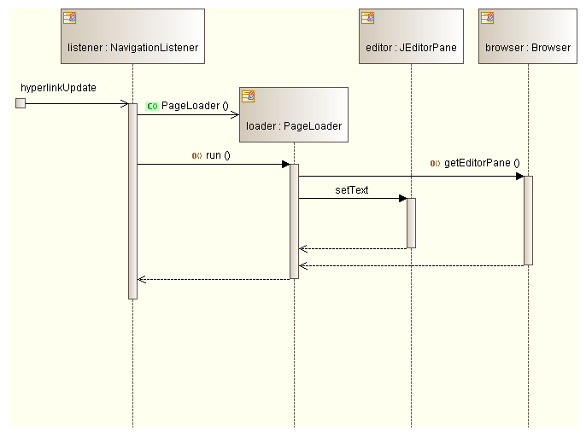](https://www.google.ch/url?sa=i&rct=j&q=&esrc=s&source=images&cd=&cad=rja&uact=8&ved=0CAcQjRw&url=https%3A%2F%2Fwww.modeliosoft.com%2Fen%2Fresources%2Fdiagram-examples%2Fsequence-diagrams.html&ei=mI6CVfSLG8OcsAHevpjIDw&bvm=bv.96041959,d.bGg&psig=AFQjCNFbuieHPR78rXhEz5DVemsP7SETCg&ust=1434705915079100)